Из кейса 1.1 скриншоты:
- Ведомость по партиям товаров предприятия, после ввода начальных остатков (шаг 1)
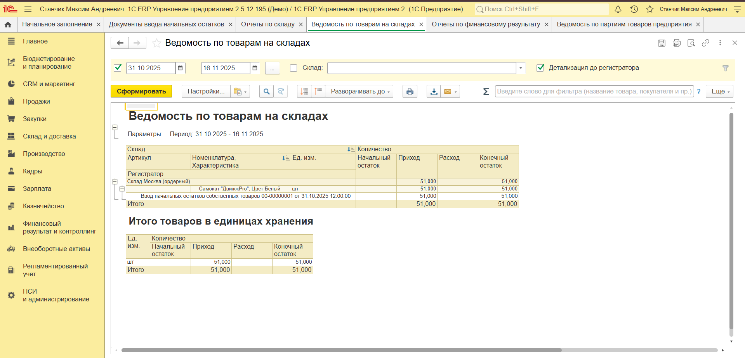
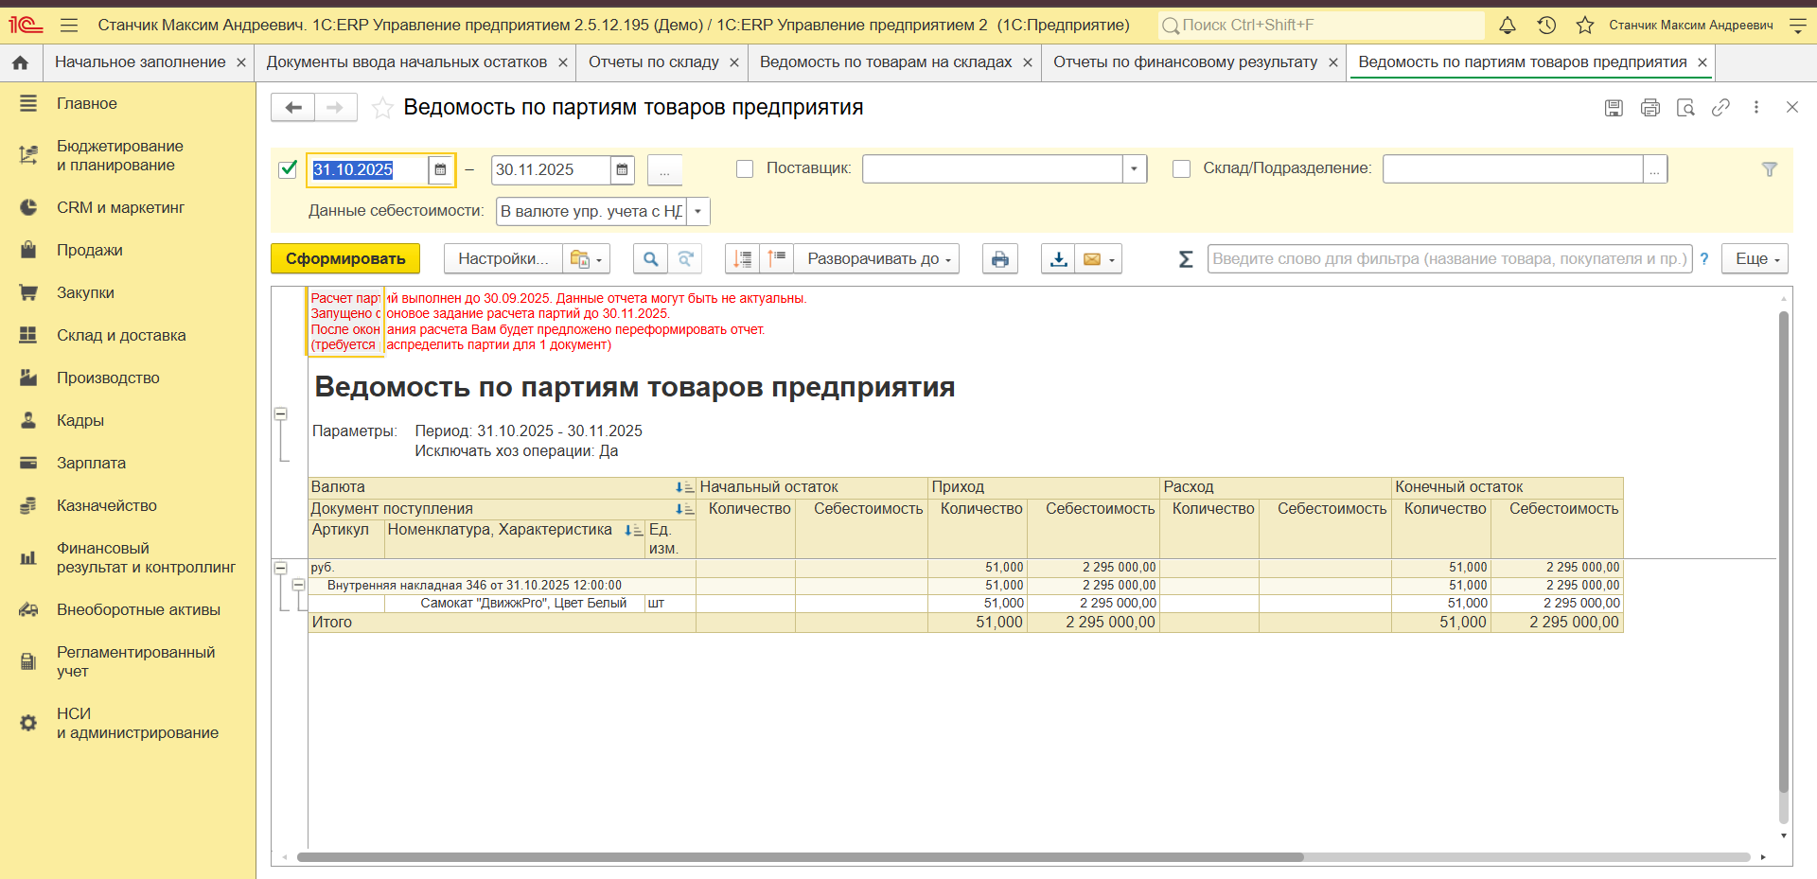

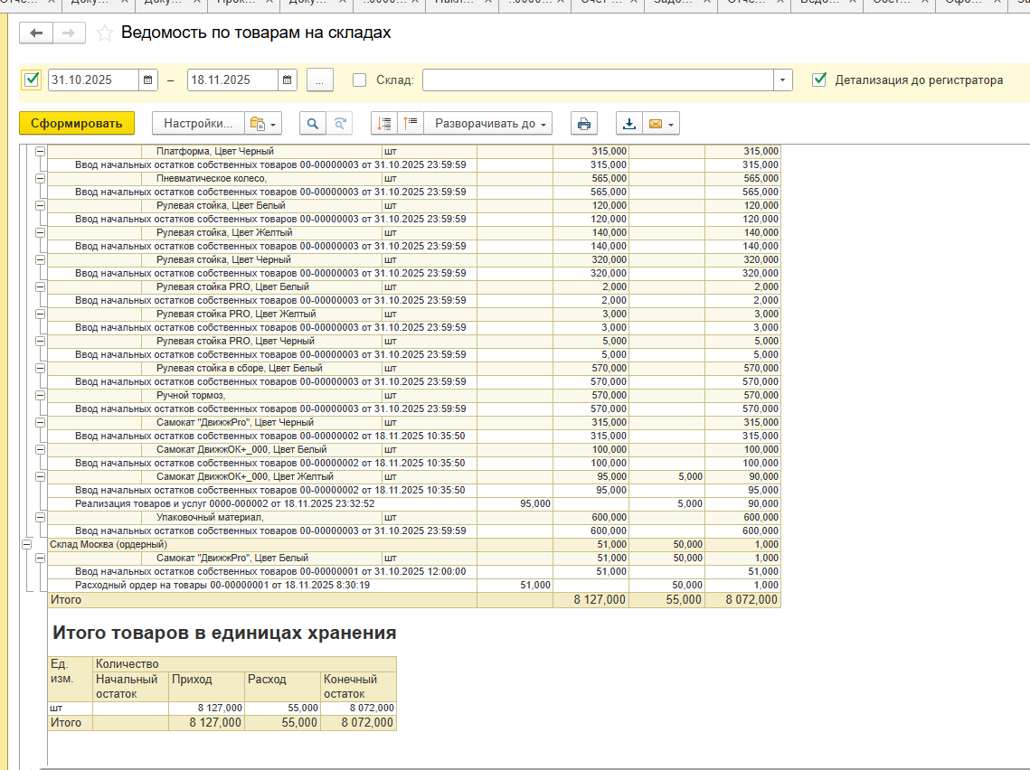
- Карточка расчет с клиентами (шаг 4) после проведения платежа от клиента
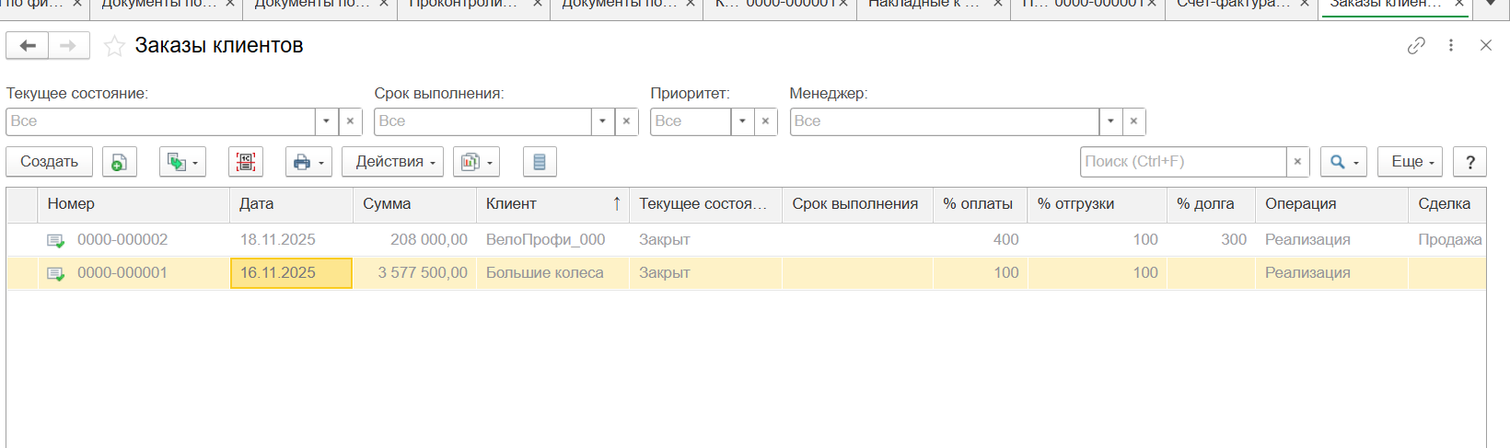
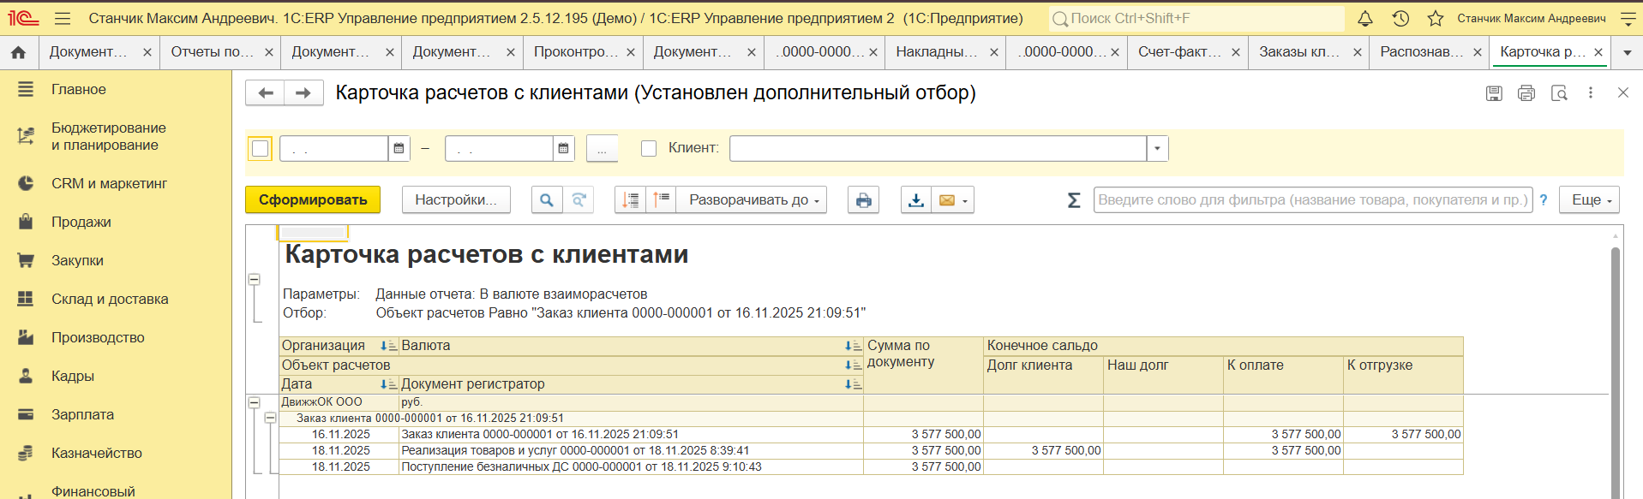
Из кейса 1.2 скриншоты:
- Карточка ООО Мотик с отображением Мотик (Саратов) и Мотик (Екатеринбург), шаг 2
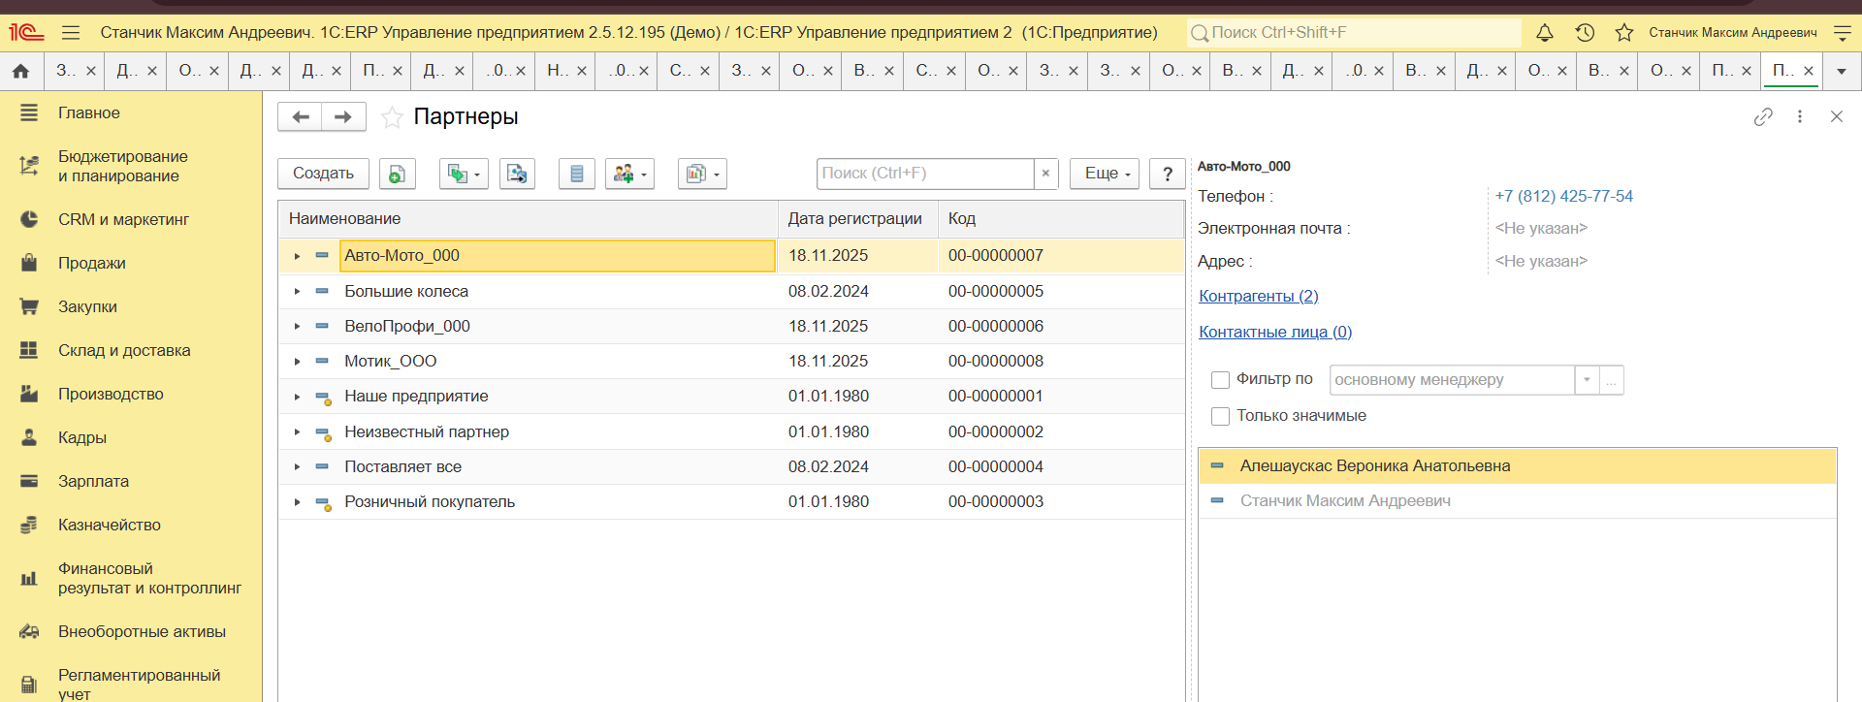
- Список номенклатуры после загрузки из файла (документ ввода начальных остатков), шаг 3
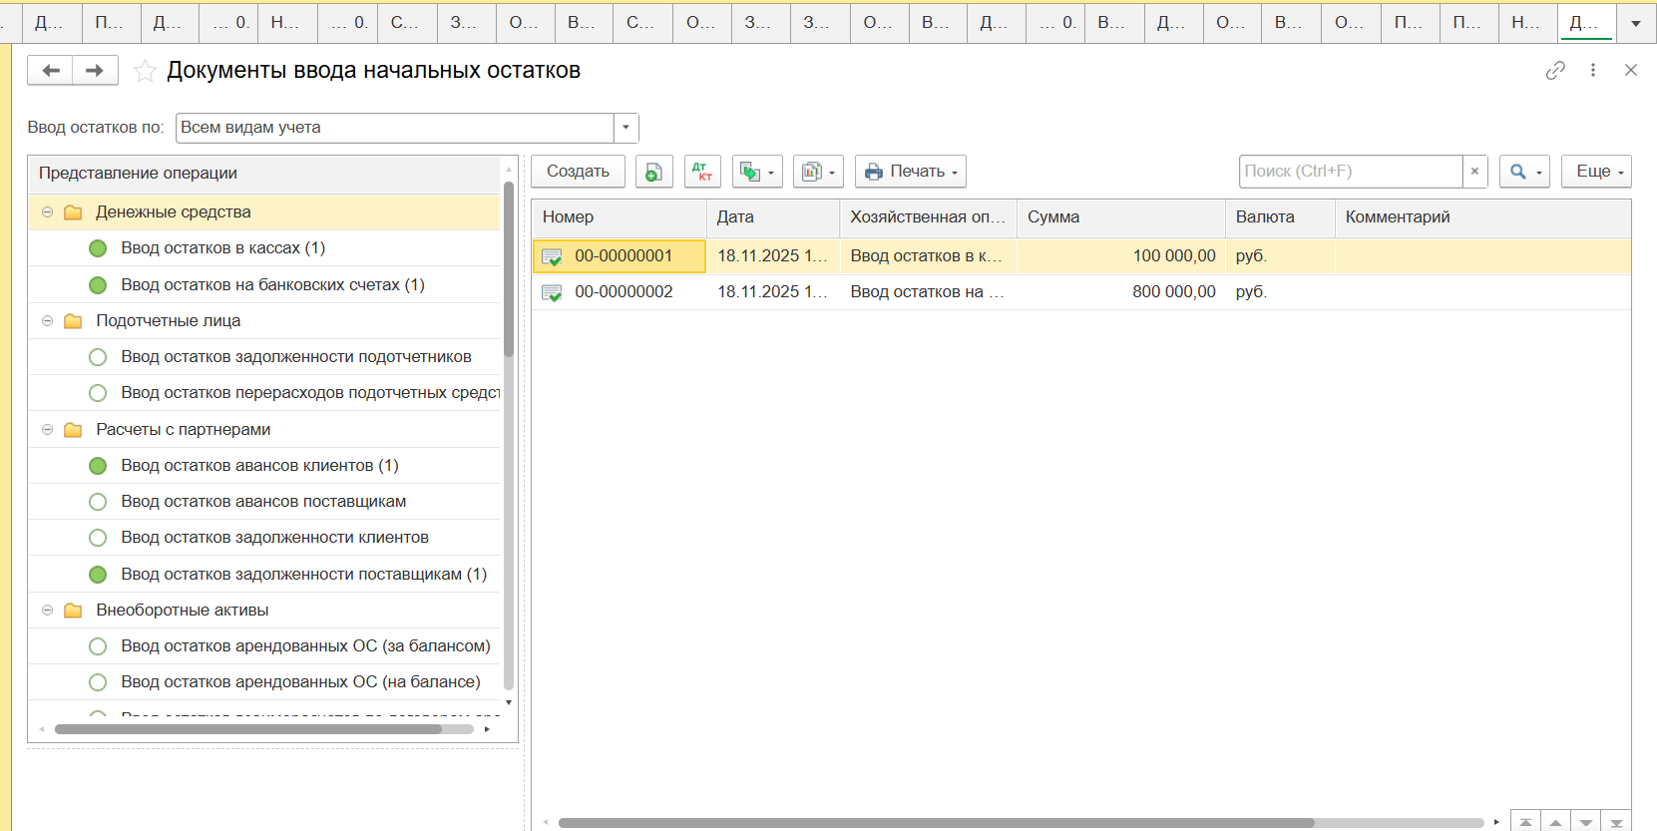
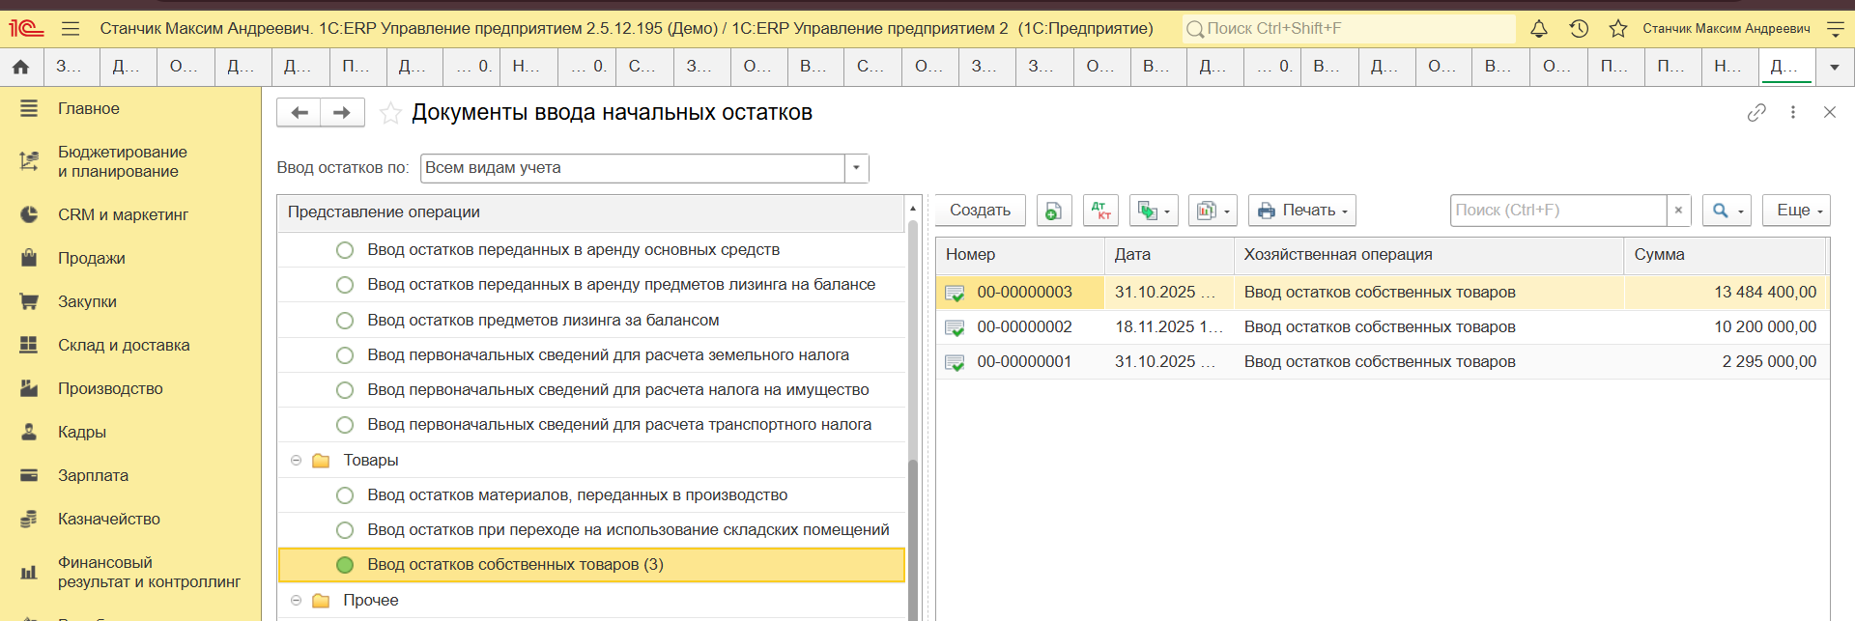
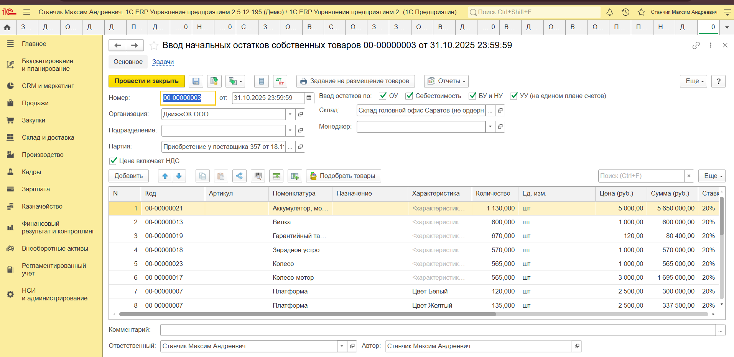
- Отчет контроль ввода остатков, шаг 3
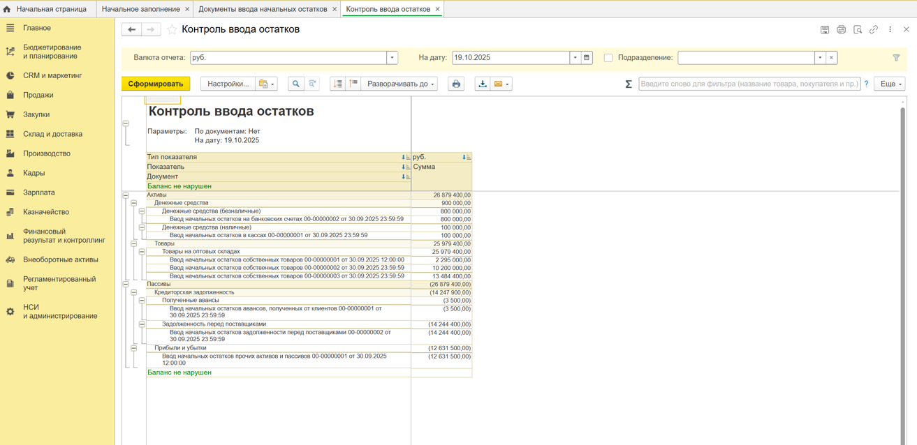
- Воронка продаж, шаг 11
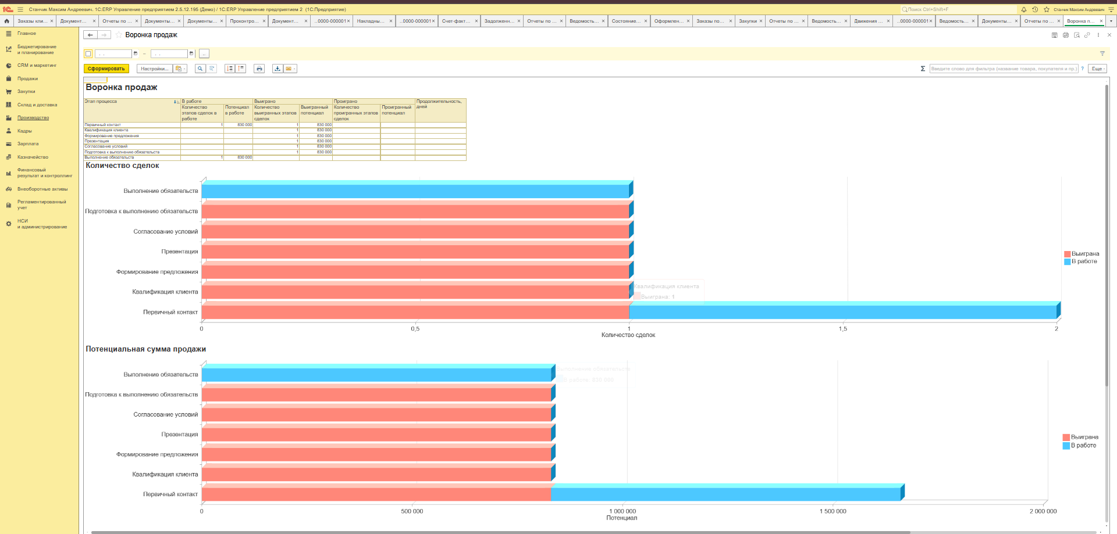
Из кейса 2.1 скриншоты:
Заказ поставщику после проведения, вкладка Товары
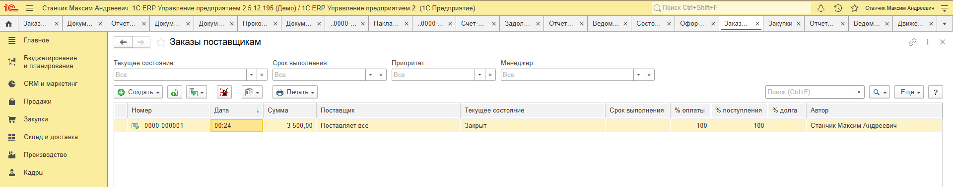
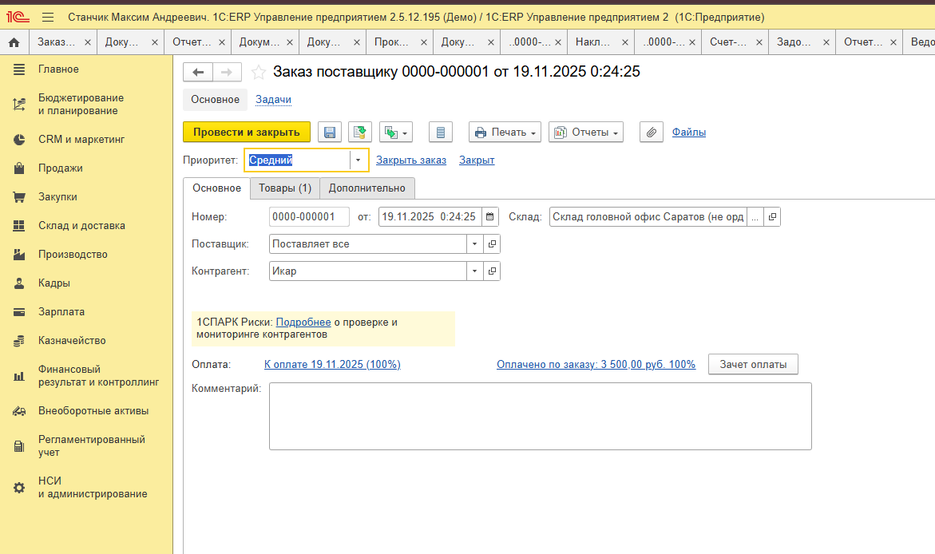
Отчет Движение денежных средств, табличная часть
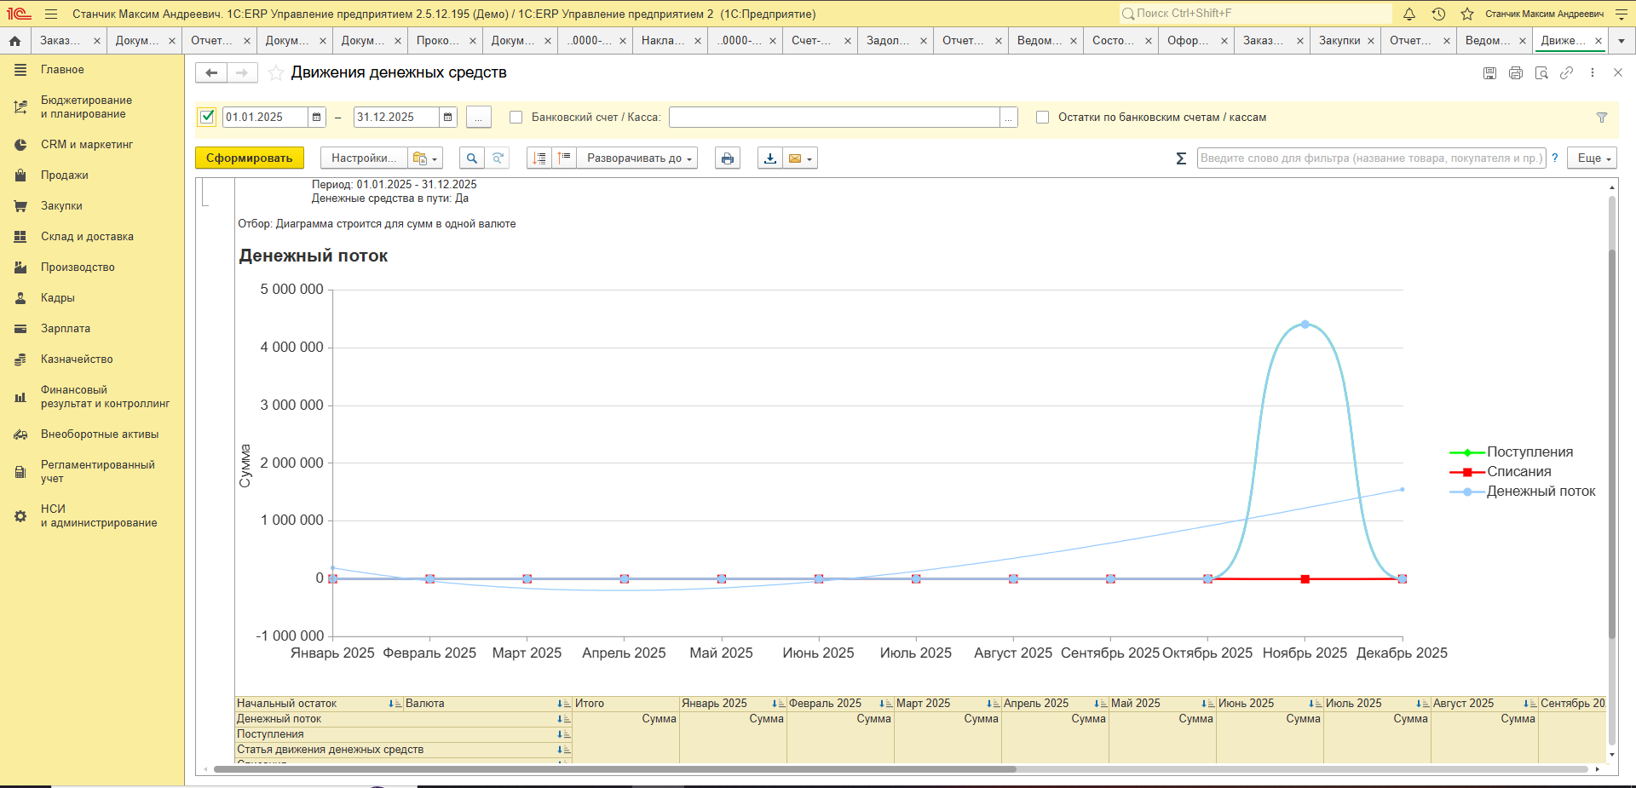
Из кейса 2.2 скриншоты:
Создание номенклатуры:
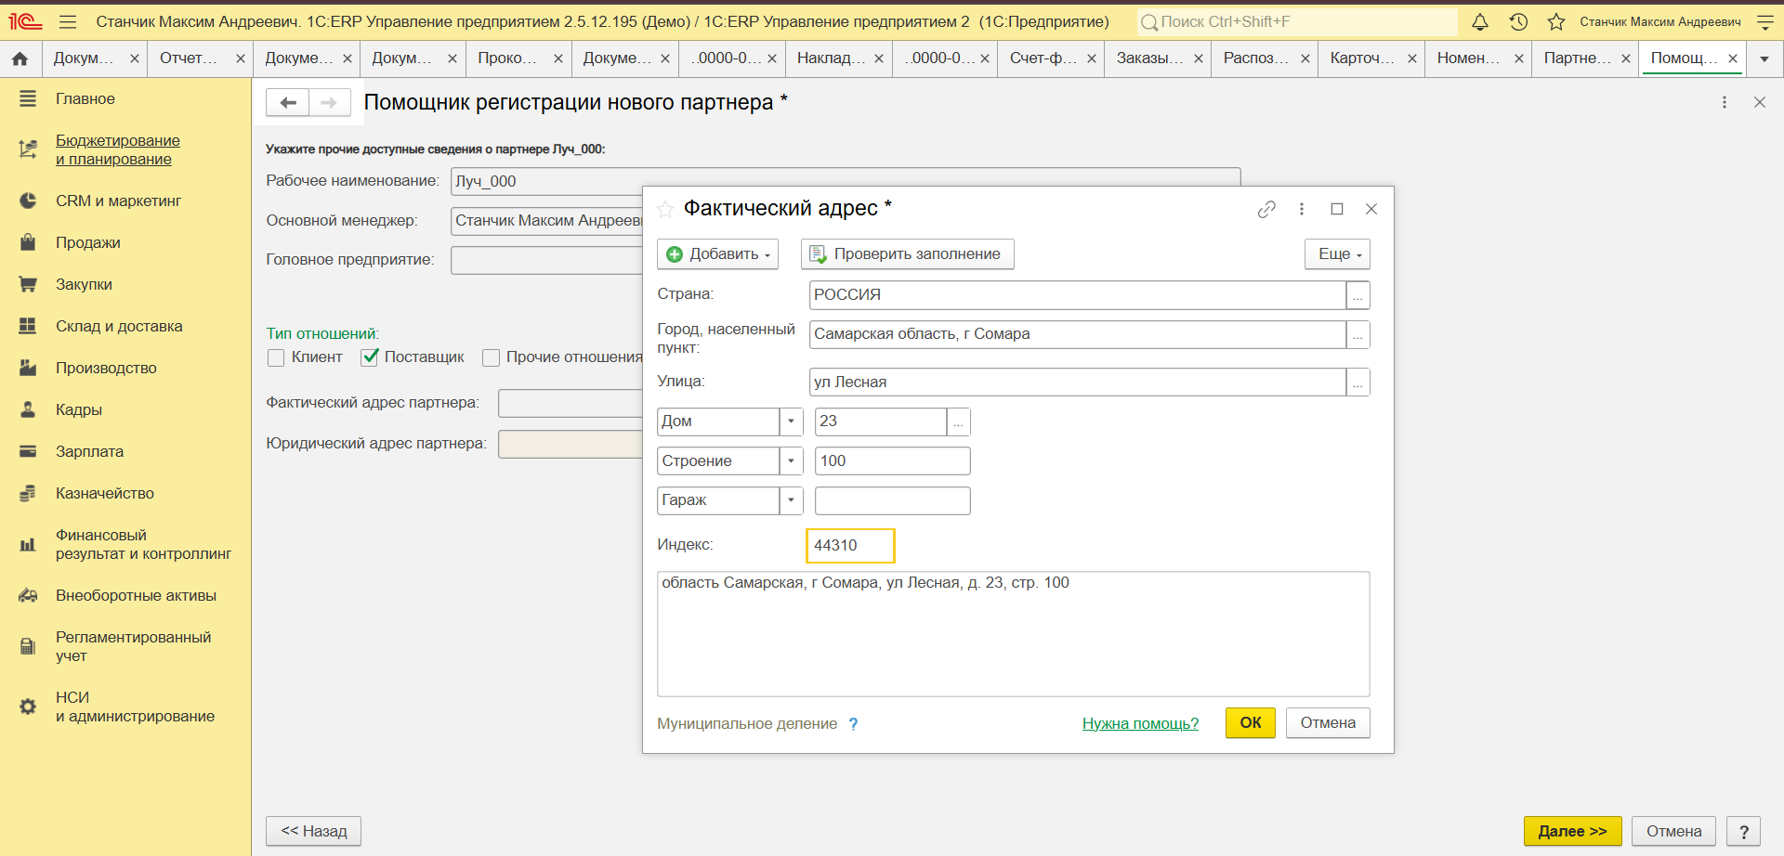
Остатки и доступность товаров:
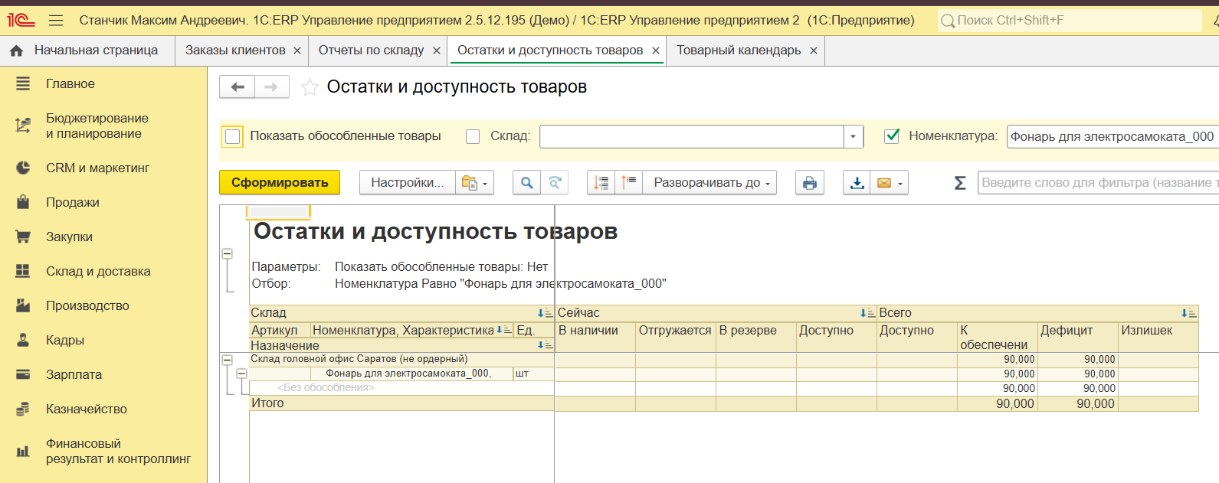
Товарный календарь:
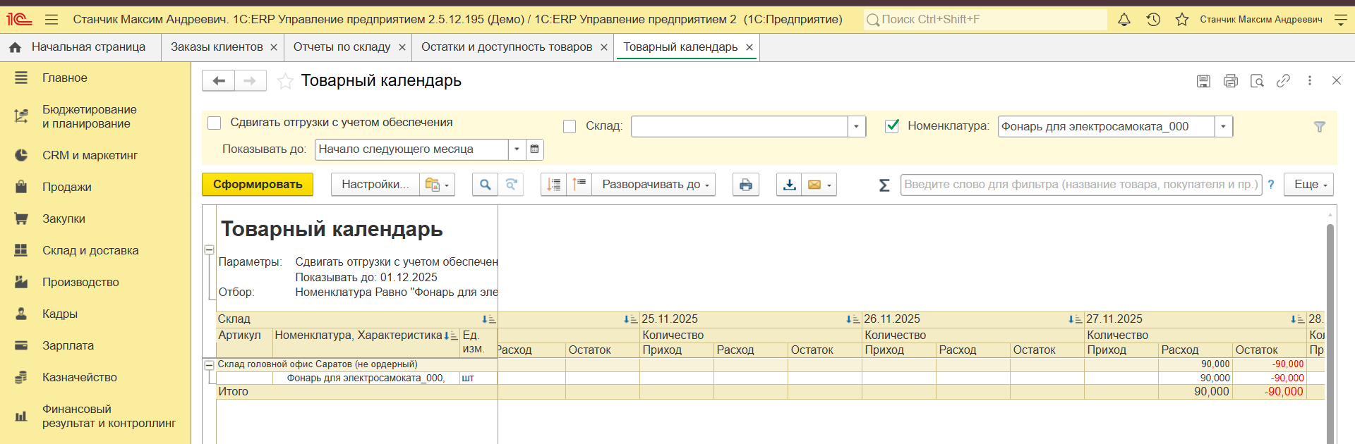
Остатки и доступность товаров:
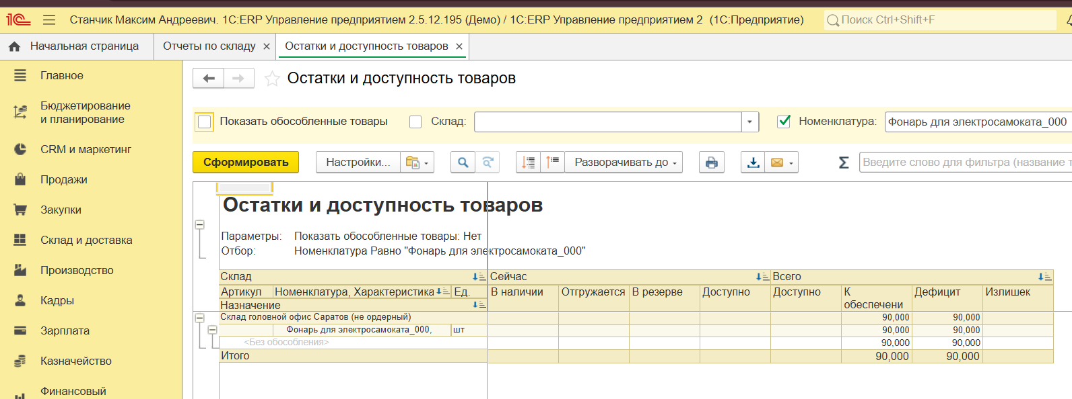
Покупка у поставщика:
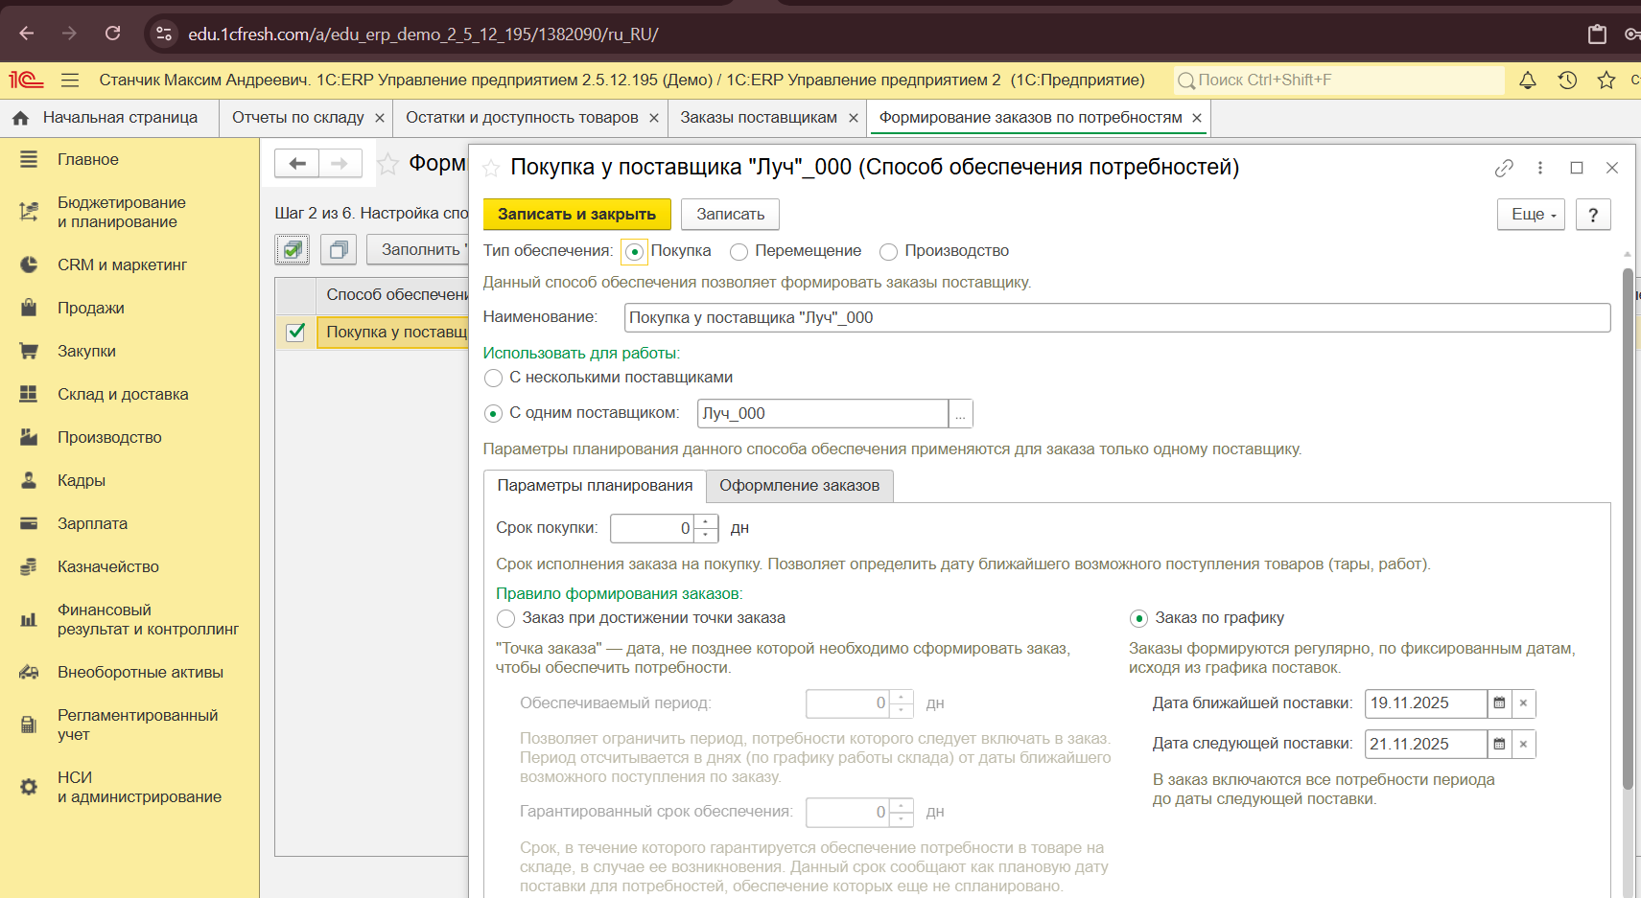
Заказ поставщику:
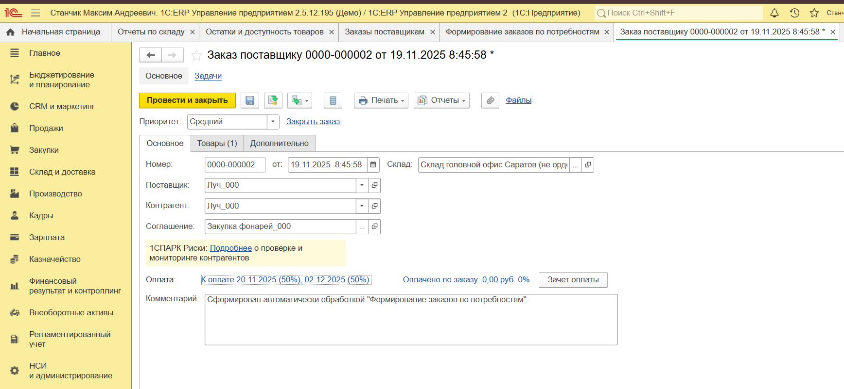
Товарный календарь:
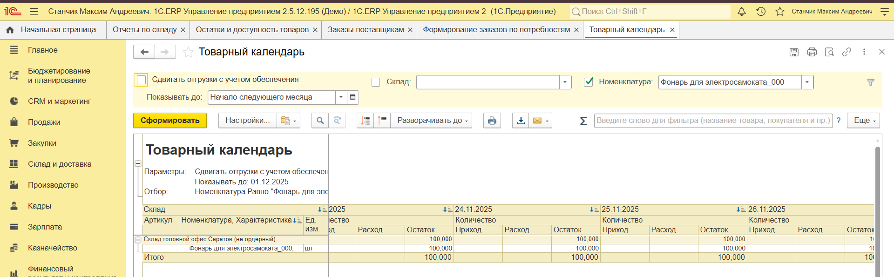
Ведомость по товарам организации: 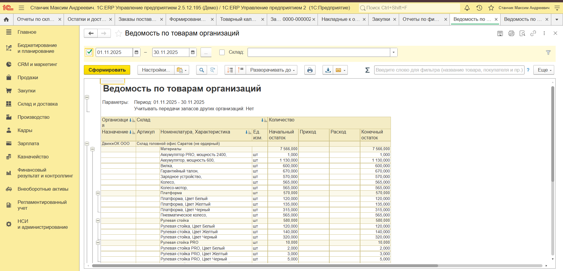
Ведомость по товарам на складах:
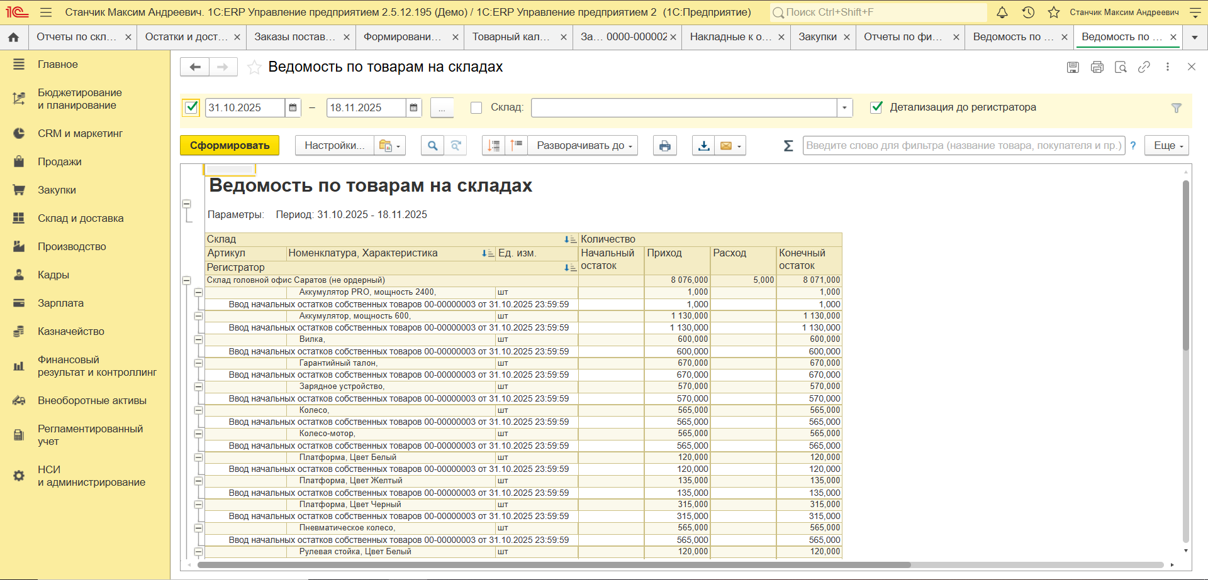
Задолженность поставщикам:
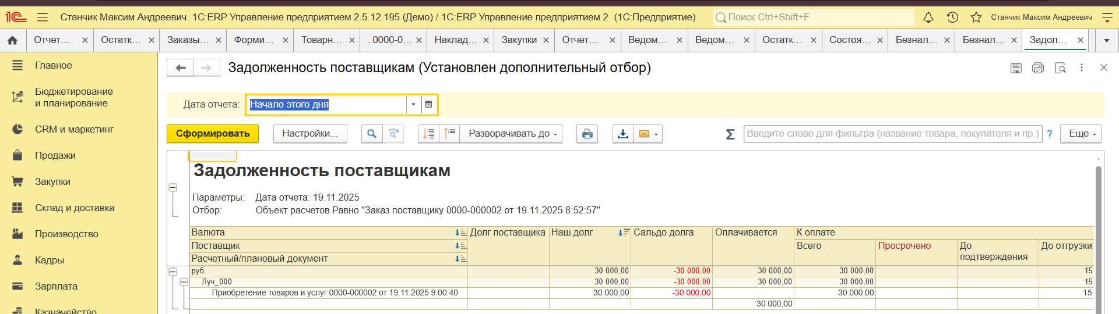
Денежные средства на банковских счетах и в кассах:
